ИНТЕРАКТИВНАЯ ИГРА «ПЕТЯ И ВОЛК»
Пояснительная записка
Автор: Редчина Валентина Викторовна.
Тема, диапазон использования: ресурс представляет собой интерактивную игру по теме «Музыкальные инструменты симфонического оркестра» в рамках урока слушания музыки для воспитанников подготовительного отделения и учащихся младших классов ДМШ, тематических музыкальных занятий с детьми старшего дошкольного и младшего школьного возраста, досуговых мероприятий.
Целевая аудитория: воспитанники старшего дошкольного и младшего школьного возраста.
Цель: обобщение, уточнение и расширение знаний о музыкальных инструментах симфонического оркестра.

Послайдовое описание использования игры

Блок | Содержание слайда | Управляющие кнопки | Номер  слайда
Информационный блок | Титульный слайд: название работы, сведения об авторе.  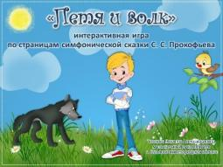  На пианино в исполнении и по выбору преподавателя звучит фрагмент сказки «Петя и волк». Ведущий предлагает детям сыграть в игру. | Переход на слайд 2 настроен по щелчку. | 1
 | Информационные источники: ссылки на Интернет-ресурсы, использованные для создания презентации.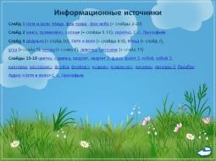 | На слайде 20 установлены управляющие кнопки:  – возврат на слайд 2;  - завершение просмотра. | 20
 | Содержание (распределительный слайд):  «Персонажи сказки «Петя и волк».  «Музыкальные темы».  «Музыкальные инструменты».  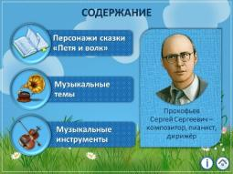  Ведущий: «Обсудим содержание нашей музыкальной встречи, предположите, о чём пойдет речь». | На каждый прямоугольник установлена гиперссылка, ведущая на первый слайд соответствующего раздела игры.  Для перехода следует нажать на нужный прямоугольник.  –информационные источники;  – завершение просмотра. | 2
Персонажи сказки «Петя и волк» | На слайде правила игры на данном этапе.  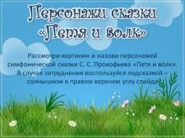 | По щелчку правила исчезают.  . | 3
 | Приём «Карусель»: на слайде расположены чёрно-белые изображения персонажей сказки и стрелка-указатель в середине слайда.  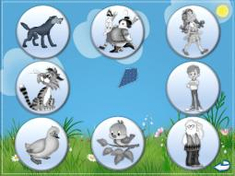  При нажатии на солнышко в верхнем правом углу слайда, стрелка поворачивается, указывая на изображение того или иного персонажа, картинка «проявляется» (становится цветной) и появляется текст-уточнение.  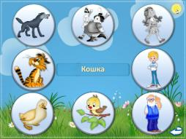  После того как все персонажи отгаданы, ведущий предлагает «отгадать» имя несуществующей в сказке героини, обращаясь к детям с вопросом: «Как зовут этого персонажа сказки?», дети отвечают, что в сказке нет девочки, ведущий нажимает на солнышко, девочка исчезает.  Вид слайда с выполненным заданием.  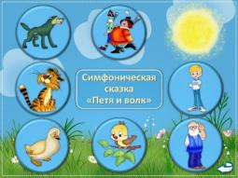 | Возврат на слайд 2 осуществляется по гиперссылке, установленной на управляющую кнопку . | 3
Музыкальные темы | Тестовое задание: на слайдах список персонажей сказки «Петя и волк» и звуковые файлы.  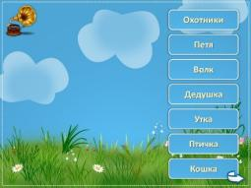  Прослушав музыкальный фрагмент, нажав на кнопку-граммофон в верхнем левом углу слайда, нужно выбрать персонажа (определить, музыкальная тема какого героя или героев прозвучала).  На текст (имена героев сказки) установлены триггеры. В случае верного ответа, по щелчку, появляется картинка-подтверждение, остальные тексты меняют цвет.  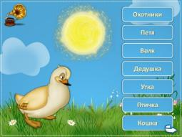  В случае не правильного ответа, по щелчку, текст меняет цвет.  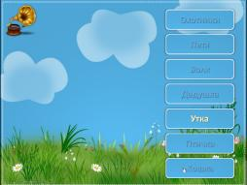  Правильные ответы: утка, кошка, птичка, | Переход на следующий слайд осуществляется по гиперссылке, установленной на управляющую кнопку  .  Возврат на слайд 2 осуществляется по гиперссылке, установленной на управляющую кнопку . | 4-11
Музыкальные инструменты | Приёмы «Ромашка» и «Тестовое задание в картинках». Слева на слайде ромашка, на лепестках которой изображения героев сказки «Петя и волк», справа - фотографии музыкальных инструментов и их названия.  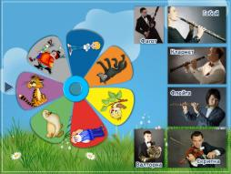  «Ромашка» вращается. Идея задания состоит в определении названия музыкального инструмента из галереи музыкальных инструментов справа на слайде, исполняющего партию персонажа, расположенного на лепестке напротив мигающего треугольника слева.  Неверный выбор сопровождается эффектом «падения» картинки.  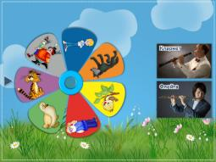  Правильный выбор подтверждается появлением изображения музыканта и соответствующим аудио фрагментом.  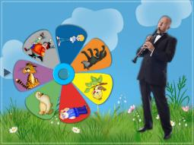 | Переход на слайды 12-19 осуществляется по гиперссылке, установленной на управляющую кнопку справа от «Ромашки».  По окончании раздела переход на слайд – содержание по кнопке . | 11 - 19

Информационные источники
Слайд 1 Петя и волк, птица, фон трава , фон небо (+ слайды 2-20)
Слайд 2 книга, граммофон, солнце (+ слайды 5-11), скрипка, С. С. Прокофьев
Слайд 3 дедушка (+ слайд 10), Петя и волк (+ слайды 8-9), птица (+ слайд 7),
утка (+ слайд 5), кошка (+ слайд 6), девочка, охотники (+ слайд 11)
Слайды 13-19 цветок, скрипка, квартет, квартет 2, фагот, фагот 2, гобой, гобой 2,
валторна, валторнист, флейта, флейтист, кларнет, кларнетист, литавры, литавры 2, барабан
Аудио «Петя и волк» С. С. Прокофьев
Стрелка крутится опять

